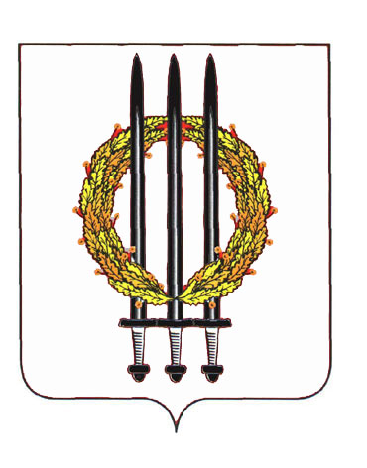

АДМИНИСТРАЦИЯ КЛИМОВСКОГО РАЙОНА БРЯНСКОЙ ОБЛАСТИ

П О С Т А Н О В Л Е Н И Е

от 21.03.2025 г. № 143
рп. Климово

О внесении изменений в постановление администрации Климовского района от 10.12.2021г. № 928 «Об утверждении состава и положения специальной комиссии по определению границ прилегающих территорий, на которых не допускается розничная продажа алкогольной продукции и розничная продажа алкогольной продукции при оказании услуг общественного питания на территории Климовского муниципального района»

В соответствии с Федеральным законом от 06.10.2003 № 131-ФЗ «Об общих принципах организации местного самоуправления в Российской Федерации», Федеральным законом от 22 ноября 1995года N171-ФЗ "О государственном регулировании производства и оборота этилового спирта, алкогольной и спиртосодержащей продукции и об ограничении потребления (распития) алкогольной продукции", постановлением Правительства РФ от 23.12.2020 № 2220 «Об утверждении Правил определения органами местного самоуправления границ прилегающих территорий, на которых не допускается розничная продажа алкогольной продукции и розничная продажа алкогольной продукции при оказании услуг общественного питания»,
в связи с кадровыми изменениями

ПОСТАНОВЛЯЮ:
- Внести в постановление администрации Климовского района от 10.12.2021 г. № 928 «Об утверждении состава и положения специальной комиссии по определению границ прилегающих территорий, на которых не допускается розничная продажа алкогольной продукции и розничная продажа алкогольной продукции при оказании услуг общественного питания на территории Климовского муниципального района» следующие изменения:
  - Приложение №1 к постановлению администрации Климовского района «Состав специальной комиссии по определению границ прилегающих территорий, на которых не допускается розничная продажа алкогольной продукции и розничная продажа алкогольной продукции при оказании услуг общественного питания на территории Климовского муниципального района» изложить в новой редакции:

Рожков А.Н. | - | первый заместитель главы администрации Климовского района, председатель комиссии
Юхневский Р.Н. | - | заместитель главы администрации Климовского района, заместитель председателя комиссии
Тараканова О.Е. | - | главный инспектор отдела экономического развития и потребительского рынка, секретарь комиссии
Члены комиссии:
Жадько Е.И. | - | начальник отдела экономического развития и потребительского рынка администрации Климовского района
Остапенко Р.В. | - | начальник отдела архитектуры и жилищно-коммунального хозяйства администрации Климовского района
Однодворцев Е.И. | - | начальник отдела образования администрации Климовского района
Астапенко В.В. | - | начальник отдела культуры, спорта и молодежной политики администрации Климовского района
Гетманов А.Е. | - | начальник отдела территориальной безопасности администрации Климовского района
Жарков В.Е. | - | главный врач ГБУЗ «Климовская ЦРБ» (по согласованию)

- Опубликовать настоящее постановление на официальном сайте администрации Климовского района в сети Интернет.
- Контроль за исполнением настоящего постановления возложить на первого заместителя главы администрации Климовского района Рожкова А.Н.

Глава администрации района | А.С. Исаев

